Informace pro veřejnost:
Deratizované plochy jsou označeny informačním štítkem. Např.
Štítek musí vždy obsahovat varování, adresu, přípravek a účinnou protilátku

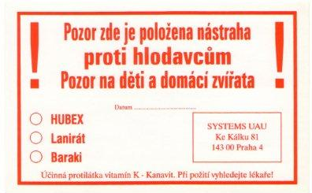
Na místech ošetřených deratizačními přípravky by měly být rodiče a majitelé domácích zvířat obezřetní, tzn. pečlivě hlídat malé děti, domácí zvířata mít na vodítku nebo jiným způsobem pod kontrolou, psi by měli mít nasazený košík. Může docházet k vyhrabání nástrah a pozření, s ohledem na podmáčený terén lze snadno nástrahu vyhrabat z nory. Při pozření je nutné dopravit zvíře k veterináři nebo použít přípravek vitamin K-Kanavit tento nakapat na kostku cukru a vpravit do psa, ale vždy vyhledat veterináře. U koček je to problém s Kanavitem a tak vyhledat neprodleně veterináře.

Nástrahy se vkládají do kanálů nebo prasklin u nich, do nor, v domech se nástraha vkládá do deratizačních staniček, které jsou také označeny varováním, kde se nesmějí otvírat a vytahovat nástrahu. Deratizace se může provádět po opadnutí vody a úklidu pak má největší účinnost.

Pokyny pro první pomoc
Všeobecné pokyny:
Bromadiolon (účinná látka deratizačního přípravku) má zpožděný toxický účinek –36 –72 hod
Informace pro lékaře: Antidotem při otravách antikoagulantem bromadiolonem je vitamín K1 (Kanavit).
Při nadýchání: Neuvažuje se – jedná se o pevnou látku.
Při styku s kůží: Důkladně se omyjte mýdlem a vodou.
Při zasažení očí: Oči ihned vymyjte proudem vody po dobu minimálně 15 minut.
Při požití: Vypláchněte ústa vodou. Vyhledejte lékařské ošetření. V případě, že je postižený plně při vědomí, lékař není ihned k disposici, došlo k požití většího množství (více než jedno polknutí) a neuplynula více než 1 hodina od intoxikace, vyvolejte zvracení drážděním hrdla.

